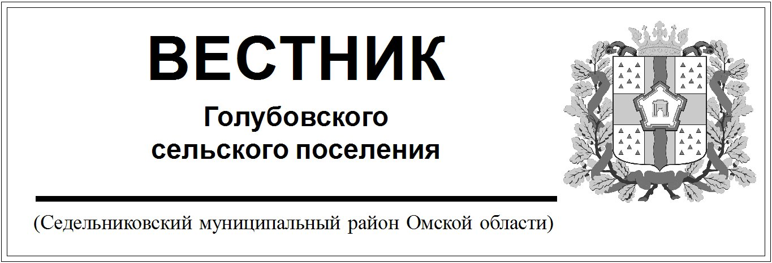

№ 20 от 15 мая 2024 года. 30 эк.

Объявление

07 июня 2024 года в 17 часов 00 минут состоятся публичные слушания по проекту решения Совета Голубовского сельского поселения Седельниковского муниципального района Омской области "О выражении согласия населения на преобразование Голубовского сельского поселения Седельниковского муниципального района Омской области путем его объединения с иными муниципальными образованиями, входящими в состав Седельниковского муниципального района Омской области, с наделением вновь образованного муниципального образования статусом муниципального округа". Место проведения публичных слушаний: Омская область, Седельниковский район, село Голубовка, улица Старая, дом 26 (Голубовский ДК).

СОВЕТ

ГОЛУБОВСКОГО СЕЛЬСКОГО ПОСЕЛЕНИЯ

СЕДЕЛЬНИКОВСКОГО МУНИЦИПАЛЬНОГО СЕЛЬСКОГО ПОСЕЛЕНИЯ

ОМСКОЙ ОБЛАСТИ

Девяносто первое заседание четвертого созыва

РЕШЕНИЕ

От «15» мая 2024 г №211

с. Голубовка

**О поддержке инициативы Совета Седельниковского муниципального района Омской области** **по преобразованию всех поселений, входящих в состав Седельниковского муниципального района Омской области, путем их объединения с наделением вновь образованного муниципального образования статусом муниципального округа и о назначении публичных слушаний на территории Голубовского поселения Седельниковского муниципального района Омской области**

Рассмотрев решение Совета Седельниковского муниципального района Омской области от «08» мая 2024 года №23 «Об инициативе по преобразованию всех поселений, входящих в состав Седельниковского муниципального района Омской области, путем их объединения с наделением вновь образованного муниципального образования статусом муниципального округа и о назначении публичных слушаний на территории Седельниковского муниципального района Омской области», в соответствии с частями 1, 2, 3, 3.1-1 статьи 13, статьей 28 Федерального закона от 6 октября 2003 года № 131-ФЗ «Об общих принципах организации местного самоуправления в Российской Федерации», Уставом Голубовского сельского поселения Седельниковского муниципального района Омской области, Положением о порядке организации и проведения публичных слушаний на территории Голубовского поселения Седельниковского муниципального района Омской области, утвержденного решением Совета Голубовского сельского поселения Седельниковского муниципального района Омской области от «19» ноября 2021 года №80, Совет Голубовского сельского поселения

**РЕШИЛ:**

1. Поддержать инициативу Совета Седельниковского муниципального района Омской области по преобразованию всех поселений, входящих в состав Седельниковского муниципального района Омской области, путем их объединения, не влекущего изменение границ муниципальных образований Омской области, с наделением вновь образованного муниципального образования Омской области статусом муниципального округа с наименованием «муниципальное образование муниципальный округ Седельниковский район Омской области», административный центр – с. Седельниково».

2. Назначить публичные слушания по проекту решения Совета Голубовского сельского поселения Седельниковского муниципального района Омской области «О выражении согласия населения на преобразование Голубовского сельского поселения Седельниковского муниципального района Омской области путем его объединения с иными муниципальными образованиями, входящими в состав Седельниковского муниципального района Омской области, с наделением вновь образованного муниципального образования статусом муниципального округа» (далее соответственно – публичные слушания, проект решения Совета поселения) на «07» июня 2024 года в 17:00.

Место проведения публичных слушаний: Омская область, Седельниковский район, с. Голубовка, ул. Старая, д. 26 (Голубовский ДК).

3. Организацию и проведение публичных слушаний возложить на Администрацию Голубовского сельского поселения Седельниковского муниципального района Омской области.

С информацией по вопросу преобразования муниципальных образований можно ознакомиться в Администрации Голубовского сельского поселения Седельниковского муниципального района Омской области в рабочие дни с 9:00 до 16:00 и на официальном сайте Седельниковского муниципального района Омской области.

4. Предложения по рассмотрению проекта решения Совета поселения принимаются от граждан, проживающих на территории Голубовского сельского поселения Седельниковского муниципального района Омской области, в письменном виде в рабочие дни с 9.00 до 16.00 по адресу: Омская область, Седельниковский район, с. Голубовка, ул. Новая, 21, либо направляются по почте по указанному адресу в срок до дня проведения публичных слушаний. Предложения граждан, направленные по истечении указанного срока, не принимаются.

5. Администрации Голубовского сельского поселения Седельниковского муниципального района Омской области при организации и проведении публичных слушаний руководствоваться Положением о порядке организации и проведения публичных слушаний на территории Голубовского сельского поселения Седельниковского муниципального района Омской области, утвержденного решением Совета Голубовского сельского поселения Седельниковского муниципального района Омской области от «19» ноября 2021 года № 80.

6. Опубликовать (обнародовать) настоящее Решение в печатном издании «Вестнике Голубовского сельского поселения» и разместить на официальном сайте Голубовского сельского поселения Седельниковского муниципального района Омской области в информационно-телекоммуникационной сети «Интернет».

7. Настоящее Решение вступает в силу со дня его официального опубликования (обнародования).

Председатель Совета Голубовского В.В. Низовой

сельского поселения

Глава Голубовского сельского поселения С.Е. Обоскалов